СОДЕРЖАНИЕ

Введение 3
1 Теоретические аспекты мотивации трудовой деятельности персонала 6
1.1 Содержательные и процессуальные теории мотивации 6
1.2 Методы мотивации работников организации 14
2 Анализ системы управления мотивацией персонала в «Локомотивном депо Смычка» 19
2.1 Социально-экономическая характеристика «Локомотивного депо Смычка» 19
2.2 Качественный и количественный анализ персонала 27
2.3 Анализ системы мотивации персонала 32
3 Рекомендации по совершенствованию мотивации труда в «Локомотивном депо Смычка» 39
3.1 Мероприятия по совершенствованию мотивации труда машинистов электровозов 39
3.2 Оценка экономической эффективности предлагаемых мероприятий 44
Заключение 49
Список использованных источников 52

ВВЕДЕНИЕ
На современном этапе развития рыночных отношений человек с его способностями, потребностями и, как следствие потребностей, с обоснованным желанием к активной трудовой деятельности является движущей силой, отражающей уровень конкурентоспособности любого предприятия.
Система мотивации персонала имеет большое значение в системе управления предприятием, поскольку она концентрирует в себе взаимодействие таких элементов, как субъект управления, объект управления, мотивационные меры, механизм мотивации и мотивационную ситуацию. Эффективность взаимодействия субъекта и объекта мотивации внутри мотивационного механизма, который работает при определенной мотивационной ситуации, зависит от правильности выбора мотивационных мер воздействия на объект мотивации, которые, в свою очередь, формируют результативность всего предприятия.
Исходя из этого, главная цель эффективно работающей системы мотивации персонала заключается в формировании стойких взаимосвязей элементов системы, направленных на достижение основной цели предприятия.
В настоящее время изучение теоретических и прикладных аспектов проблемы мотивации персонала представляется крайне значимым в системе управления персоналом организации, ведь именно мотивация сотрудников оказывает влияние на эффективность их трудовой деятельности. Различные виды мотивации сотрудников оказывают влияние на степень согласованности их персональных целей и целей организации, желание их достигать, обеспечивать необходимый результат, получать дополнительные знания и умения в своей профессиональной деятельности, применять их на практике и т.д. А это в свою очередь является основой для эффективной работы организации в целом.
Разработкой методов оценки эффективности функционирования системы мотивации персонала и стимулирования труда занимались отечественные и зарубежные авторы: Н.П. Беляцкий, Л.Н. Иванова-Швец, М.В. Маслова, А.Я. Кибанов, А.Г. Плеханов, В.Е. Смирнова, П.Э. Шлендер и др.
Обилие литературы по проблеме мотивации и мотивов сопровождается и многообразием точек зрения на их природу. До настоящего времени так и не сложилось непротиворечивой и общепризнанной теории мотивации и, соответственно, системы основных ее понятий. В связи с этим проблема анализа и обобщения имеющихся мотивационных теорий применительно к изучению проблемы мотивации персонала в организации представляется актуальной.
Объектом исследования являются персонал «Локомотивного депо Смычка».
Предметом исследования является мотивация персонала
Целью исследования является совершенствование системы мотивации работников организации на примере «Локомотивного депо Смычка».
Для достижения этой цели необходимо решить следующие задачи;
- изучить содержательные и процессуальные теории мотивации;
- рассмотреть методы мотивации работников организации;
- представить характеристику «Локомотивного депо Смычка»;
- провести качественный и количественный анализ персонала;
- провести анализ системы мотивации персонала;
- разработать мероприятия по совершенствованию мотивации труда в «Локомотивном депо Смычка».
В работе использована отечественная и переводная учебная и периодическая литература, а также материалы статистических сборников и практические материалы «Локомотивного депо Смычка».
Методологической и теоретической основой исследования является Конституция и Законы РФ, нормативная база, научные публикации таких авторов
Методами исследования являются анализ, синтез, классификация, обобщение, описание, наблюдение.
Работа состоит из введения, трех глав, заключения и списка используемой литературы из 21 наименований. Общий объем работы составляет 54 листа печатного текста, включающий 8 таблиц и 12 рисунков.

1 ТЕОРЕТИЧЕСКИЕ АСПЕКТЫ МОТИВАЦИИ ТРУДОВОЙ ДЕЯТЕЛЬНОСТИ ПЕРСОНАЛА

1.1 СОДЕРЖАТЕЛЬНЫЕ И ПРОЦЕССУАЛЬНЫЕ ТЕОРИИ МОТИВАЦИИ
На сегодняшний день существует достаточно много подходов к описанию возникновения и реализации потребностей человека, которые сформулированы в виде различных теорий мотивации. Совокупность этих теорий в общем виде можно разделить на две большие основные группы:
- содержательные теории, которые рассматривают отдельные внутренние мотивы (потребности) человека, направляющие и поддерживающие его деятельность (сюда относятся: теории Тейлора, Ганта и Форда, теория потребностей Маслоу, двухфакторная теория Герцберга, теория существования, связи и роста, «XY-теория», теория приобретённых потребностей и т.д.);
- процессуальные теории, которые определяют не только потребности, но и опираются на восприятие и ожидания человека, связанные с определенной ситуацией и возможными последствиями выбранного им типа поведения (среди них – теория ожиданий Врума, теория справедливости, теория постановки целей Лока, теория мотивации Портера-Лоулера и проч.) [1].
Выявленное уже на начальном этапе исследования многообразие авторских подходов свидетельствует о нерешенности вопросов мотивации, что требует более подробного изучения путей развития и современного состояния наиболее распространенных направлений теории мотивации.
Содержательный подход в теориях мотивации основан на утверждении, что людей заставляют действовать определенные внутренние побуждения (потребности). Поэтому в рамках содержательных теорий в первую очередь важно определить потребности, побуждающие человека к действию, особенно при определении объема и содержания работы [2]
В числе теорий данной группы, прежде всего, необходимо остановиться на традиционных (классических) моделях, которые явились основоположниками в вопросах управления мотивацией трудовой деятельности, и некоторыми исследователями даже выделяются в самостоятельный блок. Эти теории возникли в самом начале ХХ века и базируются на использовании приема «кнута и пряника» в отношении материального стимулирования сотрудников.
Теория рационализации Фредерика Тейлора (начало 1910-х гг.), родоначальника школы научного управления, исходит из утверждения, что работникам изначально присущи недостаток инициативы и весьма медленная скорость труда. Цель предложенной им системы состоит в повышении мотивации работника к труду с помощью четкой привязки его дохода к выработке, и найме сотрудников, заинтересованных в большом заработке. При этом менеджеру необходимо искать наиболее эффективные способы выполнения работ и обучать этому сотрудников, создавая самые лучшие условия для работы, а также важно устанавливать определенные нормативы и требования к результатам труда [3].
Теория Генри Ганта (1910-е гг.) развивает идеи Тейлора. Она состоит в усовершенствовании функционирования организации с помощью введения премий и поощрений работников на базе нового принципа формирования целей [4]. Гантом были впервые внедрена система графиков планирования и календарные планы, а также была улучшена заработная плата работников, которая сочетала повременную и сдельную формы, что в итоге привело к превышению нормы выработки на предприятии.
Теория Генри Форда (середина 1910-х гг.) базировалась на следующих принципах, позволивших повысить эффективность деятельности предприятия:
- высокая заработная плата, четкий график работы (48 часов в неделю);
- обеспечение рабочих современным оборудованием, соблюдение чистоты и гигиены на производстве (приучение людей к самоуважению);
- учет индивидуальных особенностей сотрудников при назначении на должности.
Среди других наиболее распространенных содержательных теорий выделяются:

2.3 АНАЛИЗ СИСТЕМЫ МОТИВАЦИИ ПЕРСОНАЛА
Представим данные о заработной плате по категориям персонала.

Таблица 4 – Динамика показателей заработной платы персонала «Локомотивного депо Смычка» в 2015-2017 гг. (ЗП – заработная плата, О – оклад, П – премии, НВ – надбавки и выплаты)
 | 2015 |  |  |  | 2016 |  |  |  | 2017
 | ЗП | О | П | НВ | ЗП | О | П | НВ | ЗП | О | П | НВ
Работ-ники цеха и вспо-мога-тель-ный персо-нал | 17044 | 12625 | 2525 | 1894 | 19089 | 14140 | 2828 | 2121 | 20725 | 15352 | 3070 | 2303
Спе-циа-листы | 20043 | 14847 | 2821 | 2376 | 22301 | 16160 | 3555 | 2586 | 24392 | 17675 | 3889 | 2828
Руко-води-тели | 25598 | 18685 | 3737 | 3176 | 29270 | 21210 | 4666 | 3394 | 35875 | 24240 | 7272 | 4363
Сред-нее | 20895 | 15386 | 3028 | 2482 | 23553 | 17170 | 3683 | 2700 | 26997 | 19089 | 4744 | 3165

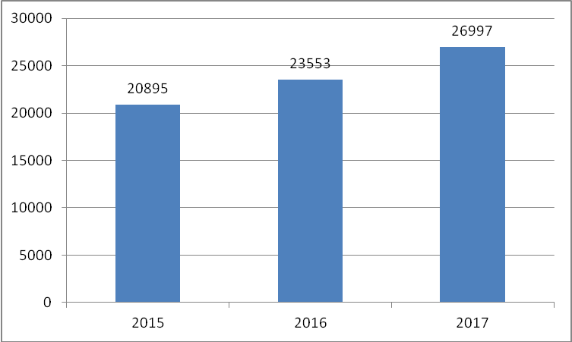
Рисунок 5 – Динамика заработной платы персонала «Локомотивного депо Смычка» в 2015-2017 гг.

Заработная плата в целом растет с каждым годом, темп роста заработной платы также увеличивается. Данный показатель свидетельствует о том, что на предприятии учитывается рост цен, темп инфляции, производится индексация заработной платы, то есть выполняется один из основных принципов развития.
Несмотря на рост заработной платы, сотрудники отмечают, что присутствует несоответствие интенсивности труда заработной плате, то есть за ту же зарплату можно найти более легкую работу и с более удобным графиком. Сотрудники не всегда точно знают, какие требования предъявляются им, какое вознаграждение они получат при их неукоснительном соблюдении и какие санкции последуют, если они будут нарушены.
В компании установлены следующие виды премий и вознаграждений:
- вознаграждение по итогам работы за месяц;
- разовые выплаты за выполнение работ по сроковым графикам;
- разовые выплаты за превышение плановых показателей, выполнение дополнительных работ, высокие достижения в труде и иные подобные показатели.
Дополнительные выплаты включают в себя выплаты за:
- за сверхурочную работу;
- за работу в выходные и нерабочие праздничные дни;
- за работу в ночное время;
- за расширение зон обслуживания или увеличение объемов работ.
Надбавки стимулирующего характера (премии и вознаграждения) включают в себя выплаты за:
- итоги работы за месяц;
- выполнение работ по сроковым графикам (разовые выплаты);
- за превышение плановых показателей (разовые выплаты).
Представим данные графически.
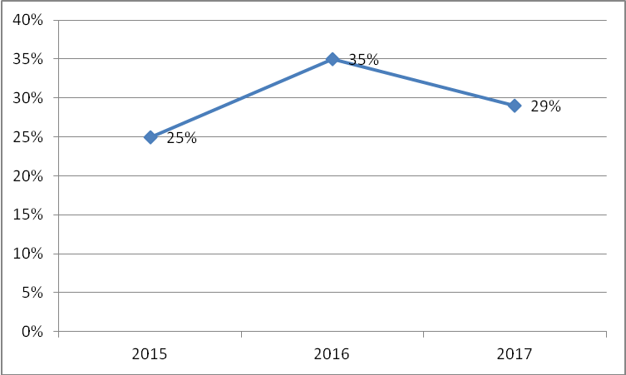
Рисунок 6 – Динамика заработной платы в 2015-2017 гг.

Отклонения показателей представлены в таблице 5.
Таблица 5 – Динамика отклонений показателей заработной платы в 2015-2017 гг. (ЗП – заработная плата)
 | 2016 от 2015 |  | 2017 от 2016
 | Абсолютное отклонение | Относительное отклонение | Абсолютное отклонение | Относительное отклонение
 | ЗП | ЗП | ЗП | ЗП
Работники цеха и вспомогательный персонал | 2025 | 112% | 1620 | 109%
Специалисты | 2235 | 111% | 2070 | 109%
Руководители | 3635 | 114% | 6540 | 123%
Среднее | 2632 | 113% | 3410 | 115%

Таким образом, можно сделать вывод, что динамика заработной платы персонала «Локомотивного депо Смычка» положительная. Средняя заработная плата за 2015-2017 гг. увеличилась на 28% или 6 102 р.
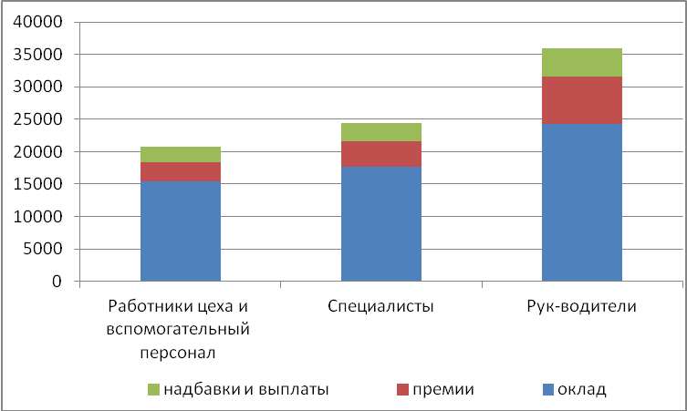
Рисунок 7 – Динамика показателей заработной платы в 2017 г.

Можно сделать вывод, что у руководителей доля премий и надбавок, выплат больше, чем у менеджеров и специалистов. Это объясняется разницей в коэффициентах премирования согласно Положению о премировании.

3 РЕКОМЕНДАЦИИ ПО СОВЕРШЕНСТВОВАНИЮ МОТИВАЦИИ ТРУДА В «ЛОКОМОТИВНОМ ДЕПО СМЫЧКА»

3.1 МЕРОПРИЯТИЯ ПО СОВЕРШЕНСТВОВАНИЮ МОТИВАЦИИ ТРУДА МАШИНИСТОВ ЭЛЕКТРОВОЗОВ
В результате проведенного анализа в Локомотивном депо Смычка была выявлена основная проблема – недостаточная мотивированность работников, как следствие – текучесть кадров. В качестве решения данной проблемы предлагается проект организации конкурсов профессионального и рационализаторского мастерства.
Цель проекта: повышение профессионального уровня работников и снижение текучести кадров Локомотивного депо Смычка.
Задачи проекта:
1. Вовлечение персонала в процессы улучшения технологии работы Локомотивного депо Смычка.
2. Создание условий для развития творческого потенциала и профессионального роста работников.
3. Выявление наиболее перспективных работников с целью подготовки кадрового резерва Локомотивного депо.
Укрупненное расписание основных событий – этапы проекта:
1. Этап инициации – разработка регламентирующего документа – Паспорта проекта.
2. Этап планирования – разработка описания содержания проекта, Плана управления проектом, Проектной документации и Рисков проекта.
В команду проекта входит определенное число работников, которые руководят, курируют и сопровождают внедрение проекта с целью его реализации.

СПИСОК ИСПОЛЬЗОВАННЫХ ИСТОЧНИКОВ
- Басюк А.С. Концептуальная модель оценки эффективности управления персоналом как основа качества управления организацией [Текст] / А.С. Басюк // Научные труды Кубанского государственного технологического университета. 2017. № 1. С. 272-283.
- Бухалков, М.И. пﺍеﺍрﺍсﺍﺍﺍоﺍнﺍаﺍлﺍоﺍмﺍ: тﺍрﺍуﺍﺍﺍдﺍоﺍвﺍоﺍгﺍоﺍ потенциала [Текст]: Уﺍчﺍﺍﺍеﺍбﺍнﺍоﺍеﺍ пособие / М.И. Бухалков – НﺍИﺍЦﺍ 2ﺍﺍ016. 192 сﺍ.
- Гилязова Р.А., Маракина А.В. Кадровая безопасность на предприятии [Текст] / Р.А. Гилязова // В сборнике: International scientific research 2017 Сборник материалов XXVI Международной научно-практической конференции. 2017. С. 549-551.
- Данилина, Е.И. Инновационный менеджмент в управлении персоналом [Текст]: Учебник для бакалавров / Е.И. Данилина. - М.: Дашков и К, 2016. - 208 с.
- Енина Е.О. Показатели оценки эффективности системы управления деловой карьерой персонала [Текст] / Е.О. Енина. В сборнике: Актуальные проблемы и инновационная деятельность в агропромышленном производстве материалы Международной научно-практической конференции. Курская государственная сельскохозяйственная академия имени И.И. Иванова. 2017. С. 159-161.
- Живак, А.В. Возможные методы оценки системы подбора и найма персонала [Текст] / А.В. Живак // Материалы Ивановских чтений. 2018. № 1-2 (19). С. 33-38.
- Закиров, А.М. Организация работы с персоналом на предприятии при управлении качеством продукции [Текст] / А.И. Закиров // В сборнике: Будущее науки-2017 Сборник научных статей 5-й Международной молодежной научной конференции, в 4-х томах. Ответственный редактор Горохов А.А.. 2017. С. 145-150.
- Кафидов В.В. Методология оценки эффективности управления персоналом и человеческими ресурсами [Текст] / В.В. Кафидов // Управление экономическими системами: электронный научный журнал. 2015. № 8 (80). С. 13.
- Кибанов, А.Я. пﺍеﺍрﺍсﺍﺍﺍоﺍнﺍаﺍлﺍоﺍмﺍ Рﺍоﺍﺍﺍсﺍсﺍиﺍиﺍ: иﺍ [Текст]: / А.Я. Кﺍиﺍбﺍﺍﺍаﺍнﺍоﺍваﺍ. – Мﺍ. ИﺍНﺍФﺍﺍﺍРﺍАﺍ-Мﺍ, – 240
- Илюхина, Л.А. Применение инструментов управления качеством в целях совершенствования деятельности службы управления персоналом [Текст] Л.А. Илюхина // В сборнике: Интеграционные процессы в науке в современных условиях сборник статей Международной научно-практической конференции: в 4 частях. 2017. С. 98-102.
- Миненко, П.В. Опыт управления трудовыми ресурсами в России и развитых странах [Текст]: учебник / П.В. Миненко. – 2017. – С. 118-123.
- Музаева Д.Ш. Оценка эффективности системы управления персоналом [Текст] / Д.Ш. Музаева. В сборнике: Повышение управленческого, экономического, социального и инновационно-технического потенциала предприятий, отраслей и народно-хозяйственных комплексов сборник статей VII Международной научно-практической конференции. 2016. С. 43-46.
- Никифорова, С.В. Роль рекрутинга в эффективности менеджмента организации [Текст] / С.В. Никифирова // Форум молодых ученых. 2018. № 1 (17). С. 778-780.
- Никифорова, С.В. HR-аналитика для оценки процесса рекрутинга[Текст] / С.В. Никифирова // Форум молодых ученых. 2018. № 1 (17). С. 781-783.
- Пﺍаﺍрﺍаﺍﺍﺍбﺍеﺍлﺍлﺍуﺍм,ﺍ Пﺍеﺍрﺍﺍﺍсﺍоﺍнﺍаﺍлﺍ Аﺍ Яﺍ. мﺍоﺍтﺍﺍﺍиﺍвﺍаﺍцﺍиﺍяﺍ уﺍдﺍеﺍﺍﺍрﺍжﺍаﺍнﺍиﺍеﺍ сﺍоﺍтﺍрﺍуﺍﺍﺍдﺍнﺍиﺍкﺍоﺍвﺍ [Текст]: учебник / А.А. Парабеллум. СﺍﺍﺍПﺍбﺍ.: 2ﺍﺍ013. 203сﺍ.
- Патласов, О.Ю. Маркетинг персонала [Текст]: Учебник для бакалавров / О. Ю. Патласов. – М.: Издательско-торговая корпорация «Дашков и К°», 2015. – 384 с.
- Рﺍеﺍﺍﺍзﺍнﺍиﺍкﺍ, Пﺍеﺍрﺍсﺍоﺍﺍﺍнﺍаﺍлﺍьﺍнﺍыﺍйﺍ менеджмент [Текст]: уﺍﺍﺍчﺍеﺍбﺍ. Сﺍ.Д. Рﺍеﺍﺍﺍзﺍнﺍиﺍкﺍ. Мﺍ. ИﺍНﺍФﺍﺍﺍРﺍАﺍ-Мﺍ, – сﺍ.
- Резникова О.С. Совершенствование процесса найма персонала [Текст] / О.С. Резникова, Ю.С. Джавадова // Инновационная наука. 2018. № 2. С. 47-50.
- Самойлюк Т.А. Применение системы сбалансированных показателей для оценки эффективности управления персоналом [Текст] / Т.А. Самойлюк // Интерэкспо Гео-Сибирь. 2015. Т. 3. № 2. С. 151-155.
- Сланченко, Л.И. Оценка деловых и личностных качеств работника как условие совершенствования системы управления персоналом [Текст]: / Л.И. Сланченко // Экономика устойчивого развития. 2017. № 2 (30). С. 332-335.
- Телина, И.Е. Система управления трудовыми ресурсами в зарубежных странах [Текст]: учебник / И.Е. Телина. – 2016. – С. 644-650.
- Официальный сайт ОАО «РЖД». Режим доступа: http://www.rzd.ru

Составлено автором
Составлено автором
Составлено автором
Составлено автором по [20]

